ДОРОГИЕ ДРУЗЬЯ!
Мы предлагаем вам, начать увлекательное путешествие в мир птиц Севера.
Россия – невероятно богатая животным миром страна. Список птиц России включает 780 видов, и более двухсот из них обитают в северных регионах. Наиболее часто встречающиеся птицы севера - глухари, дятлы, тетерева, синицы, свиристели. Несложно встретить белую, куропатку, полярную сову, снегиря, гуся или утку.
Некоторые птицы занесены в Красную книгу - например, орлан-белохвост, скопа, беркут, серый журавль. На крайнем севере наиболее распространены полярные совы, гагары, кайры, чистики.
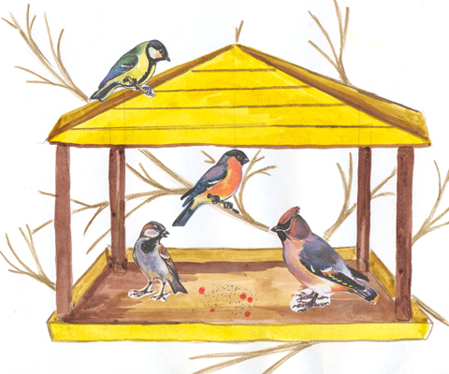
Посмотрите, кто к нам прилетел? Вы знаете этих птиц? Прислушайтесь к тому, что говорят эти птички. «А у меня грудка красная! А головка чёрная!» — скажет Снегирь. «А у меня штанишки красненькие и красная шапочка на голове. Клюв острый и пёстрые крылышки», — скажет Дятел. «А я воробышек — шустрый да пёстрый! Я коричневый! А животик мой светлый. Прыгаю по дворам, крошки добываю».
Ребята, кто ещё зимует с нами? (вороны, сороки, поползни, синички, снегири, щеглы, голуби, свиристели).
Верно. Есть «зимующие птицы», которые живут с нами и зимой и летом. А есть птицы — гости, их еще называют «кочующими». Наши зимние гости – это чечётки, свиристели, клесты, снегири. Свиристели и снегири лакомятся рябинкой. Клесты – шишками, а чечётки – семенами. Вот как интересно об этом написано в сказке «Курорт «Сосулька» Николая Сладкова.

«КУРОРТ «СОСУЛЬКА» Н. СЛАДКОВ
«Сидела Сорока на заснеженной ёлке и плакалась:
- Все перелётные птицы на зимовку улетели, одна я, дура оседлая, морозы и вьюги терплю. Ни поесть сытно, ни попить вкусно, ни поспать сладко. А на зимовке-то, говорят, курорт… Пальмы, бананы, жарища! И слышит вдруг голос:
- Это смотря на какой зимовке, Сорока!
- На какой, на какой — на обыкновенной!
- Обыкновенных зимовок, Сорока, не бывает. Бывают зимовки жаркие — в Индии, в Африке, в Южной Америке, а бывают холодные — как в средней полосе. Вот мы, например, к вам зимовать — курортничать с Севера прилетели.
- Я — Сова белая, они — Свиристель и Снегирь и они — Пуночка и белая Куропатка.
- Что-то я вас не пойму толком! — удивляется Сорока. — Зачем же вам было в такую даль лететь, киселя хлебать? У вас в тундре снег — и у нас снег, у вас мороз — и у вас мороз. Тоже мне курорт — одно горе!
Но Свиристель не согласна:
- Не скажи, Сорока, не скажи! У вас и снега поменьше, и морозы полегче, и вьюги поласковей. Но главное — это рябина! Рябина для нас дороже всяких пальм и бананов.
И белая куропатка не согласна:
- Вот наклююсь ивовых вкусных почек, в снег головой зароюсь — чем не курорт? Сытно, мягко, не дует.
И белая Сова не согласна:
- В тундре сейчас спряталось все, а у вас и мыши, и зайцы. Веселая жизнь!
И все другие зимовщики головами кивают, поддакивают.
- Век живи, век учись! — удивляется Сорока. — Выходит, мне не плакать надо, а веселиться! Я, выходит, сама всю зиму на курорте живу. Ну чудеса, ну дивеса!
- Так-то, Сорока! — кричат все. — А о жарких зимовках ты не жалей, тебе на твоих куцых крыльях всё равно в такую даль не долететь. Курортничай лучше с нами!
Снова тихо в лесу. Сорока успокоилась. Холодные курортники едой занялись. Ну а те, что на жарких зимовках, — от них пока ни слуху, ни духу».
Ребята, какие птицы прилетели в гости зимой на наш курорт «Сосулька»? О чём беседовала с ними Сорока? Чем понравились гостям наши края? Что понравилось Свиристели? А что полюбилось Куропатке? Что понравилось Сове?
Как же птицы переносят зимой морозы? Оказывается, они готовятся к зиме, как и люди! Как люди готовятся к зиме? (переодеваются в зимнюю одежду, утепляют жилье). А кто ещё переодевается зимой в тёплые зимние шубки? (звери) И птицы тоже к зиме меняют оперение на более тёплое и густое. Между пёрышками у птиц – воздух. Он не подпускает холод и задерживает тепло. Вот и не мёрзнут они!
Оказывается, ребята, всех птиц можно разделить по группам.

ОСЁДЛЫЕ ПТИЦЫ
- живут весь год в одном месте;
- часто делают запасы на зиму.
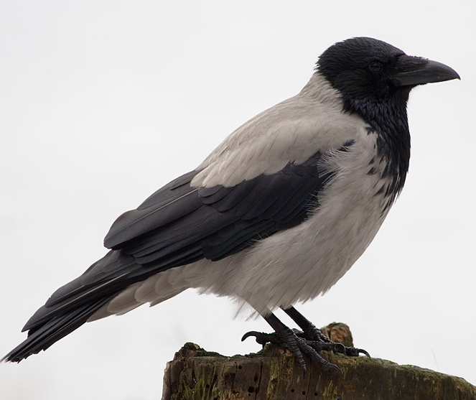
Ворон. Крупная птица, в два раза больше голубя, чёрная, с синеватым отливом. Клюв у птицы острый и сильный. По земле ворон шагает медленно и важно. Он очень осторожен, ко всему присматривается. Ворон ест всё. Обычно к добыче, которую находит один ворон, слетаются другие и все вместе её поедают. Живут вороны в старых хвойных лесах.
Воробей. Трудно представить себе эту птичку отдельно от человека. Он встречается везде, где есть люди. Питаются воробьи семенами, земляными червями и насекомыми. Воробьи очень хитрые. Любят у кого-нибудь незаметно кусочек утащить. А когда кто-то не своё берёт, тому вслед кричат: «Вора бей!» Воробьи – заботливые родители. Есть у них «детские сады». В местах, где гнездится много воробьиных семей, чуть подросшие птенчики собираются в стайки, рассядутся по кустам, чирикают, а старый воробей – «воспитатель» - за ними с высокой ветки наблюдает – чтобы вовремя заметить опасность и предупредить. Увидит, крикнет «чирр» и весь «детский сад» мигом вспархивает и улетает.
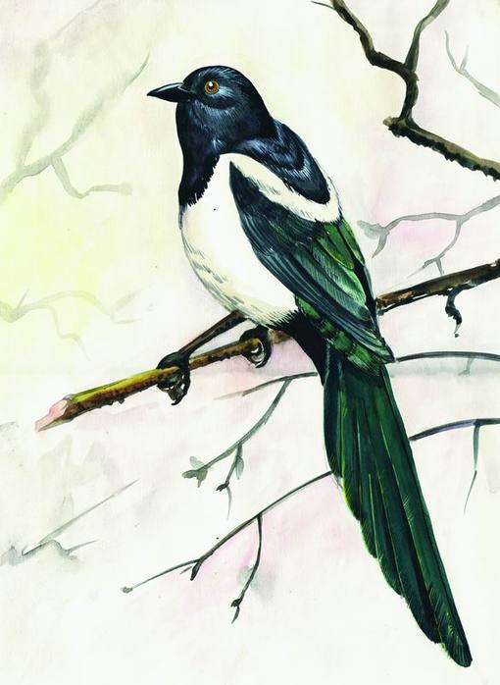
Сорока. Родственница ворона, но размеры у неё помельче. Голова, шея, спина и длинный хвост чёрного цвета. Брюшко и полоса на плечах белого цвета. У сорок резкий, своеобразный голос, издаёт она звуки «чек-чек» и резкое частое стрекотание, за что её прозвали «трещоткой». Сорока зоркая и внимательная птица. Она первой замечает приближение крупного хищника или человека и объявляет об этом на весь лес громким стрекотанием.

НАСЕКОМОЯДНЫЕ ПТИЦЫ
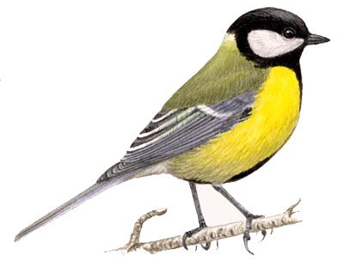
Синица. Оперение у синиц яркое: грудка жёлтая, крылья синие. У некоторых видов – белые щёки, у других на голове чёрная шапочка. Послушайте, как разговаривает синичка. «Си-си-си» попискивает птичка, будто сама себя называет. Устраиваясь на ночлег, синички, сбиваются в плотную кучку. Птицы, сидящие по краям, постепенно забираются в середину. Так всю ночь шевелится этот плотный комочек тепла и жизни. В большой стае легче перенести морозы.

КОЧУЮЩИЕ ПТИЦЫ
- соединяясь в стайки, перелетают с места на место в поисках корма;
- не имеют определённых мест зимовок.
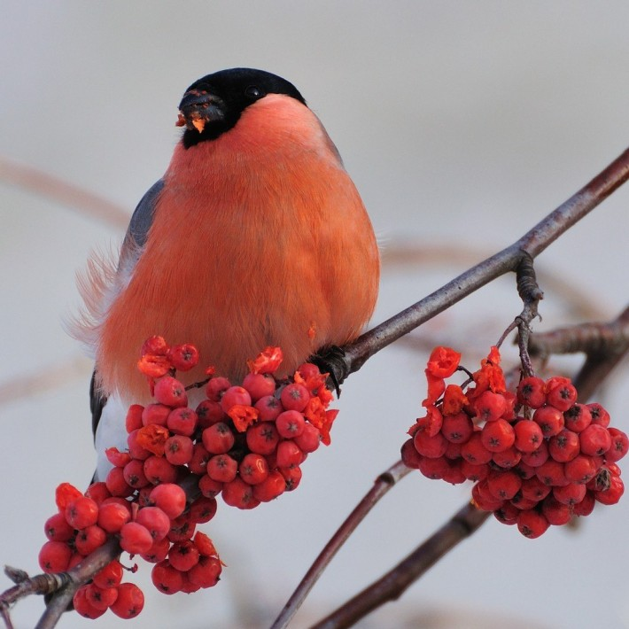
Снегирь. У птиц чёрная шапочка и короткий толстый клюв чёрного цвета. У самца яркое оперенье: красное на груди и серо-голубоватое на спине, у самки - скромное серое. Снегири прилетают к нам только зимой. И называют их так, потому что они появляются у нас вместе со снегом. Снегири легко выучиваются высвистывать разные мелодии (если их взять молодыми, прямо из гнезда). Хозяин птицы много раз должен просвистеть мелодию снегирю, тогда тот запомнит и сможет повторить.
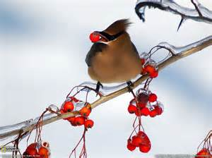
Свиристель. Птицы довольно красивы. Их густое пушистое оперение имеет нежную дымчатую расцветку с каштановыми оттенками, а макушка увенчана большим хохолком розовато-серого цвета. Но самая характерная черта – ярко-красные, блестящие роговые пластинки на концах длинных перьев крыла. Из-за этой особенности англичане называют свиристеля «воскокрыл». Присутствие свиристелей сразу выдаёт их голос – высокие журчащие трели «свиририри», за которые птицы и получили своё русское название.

РАСТИТЕЛЬНОЯДНЫЕ ПТИЦЫ
Тетерев. Живут тетерева в мелколесье. Любят ягодники и сухие места. Оперение у птицы чёрное, с металлическим отливом. Только под хвостом белые перья да на крыльях видны белые полоски. Над глазами ярко-красные брови. Хвост напоминает музыкальный инструмент – лиру. А крайние перья на нём словно два месяца изогнуты. Из-за такого хвоста, похожего на косы, которыми траву косят, тетерева иногда называют косачом. Весной птицы характерно токуют. Для тока, как правило, выбираются возвышенные участки сосновых лесов, моховые болота. Токовище для птиц место любовных песен и брачных игр, а также место турнирных боёв самцов.

ЛЕСНЫЕ ЖИТЕЛИ
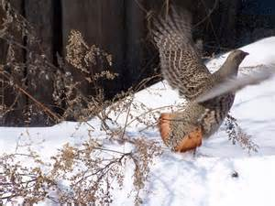
Рябчик. Небольшая птица с хохолком на голове, чёрным пятном под клювом и красной полоской над глазами. Оперение пёстрое. Сколько у него чёрных, бурых, рыжих, серых и белых пятнышек и полос! Недаром за такое оперение его Рябчиком прозвали. Рябчики любят, чтобы сверху над ними были кроны деревьев. Там, где они живут, должны быть ягодники, вода, песок и лиственные деревья. Самец и самка всегда держатся парами. Самку легко отличить от самца. У неё на голове нет хохолка. Летом на ночь птицы прячутся среди густых деревьев. А вот зимой – в снежных лунках. Если мороз ударит посильнее, то рябчики глубоко зарываются в снег.

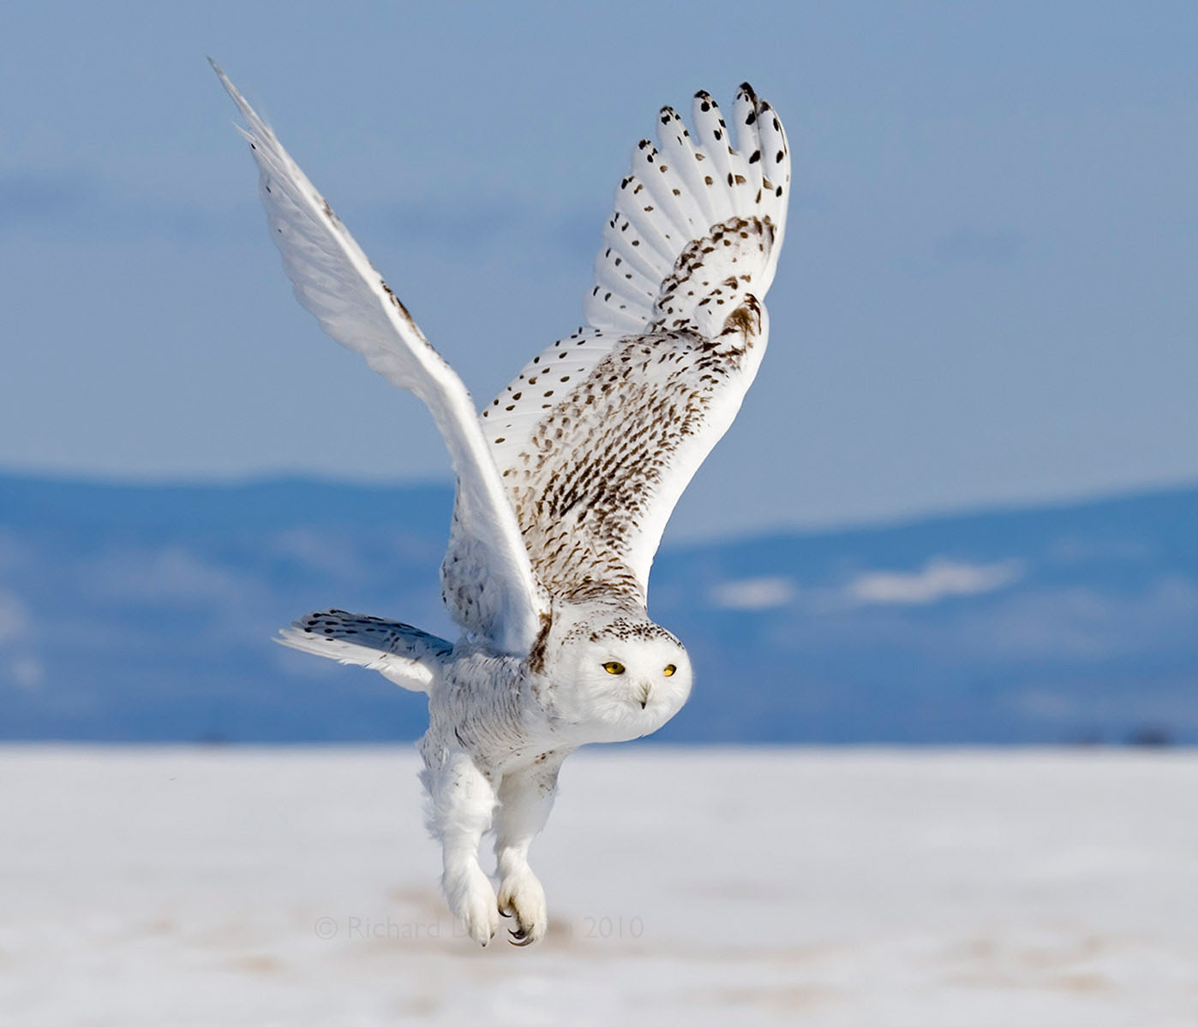
ХИЩНЫЕ ПТИЦЫ
Полярная сова. У этой птицы много имён. Учёные называют её полярной, или белой, совой — за цвет оперения. А якуты зовут «снежной бабушкой». Весной в тундре глухой крик совы «г-у-у-у» разносится на несколько километров. Потомство у совы многочисленное: каждый сезон в её гнезде копошится около десятка малышей. Родители самоотверженно защищают совят от любых обидчиков, будь то пернатые хищники или собаки. Охотится полярная сова на мышей, леммингов, зайцев и куропаток.
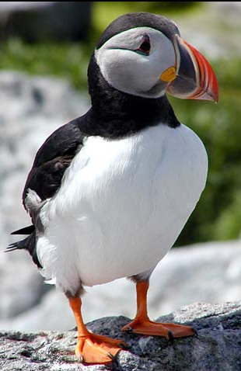
ПТИЦЫ МОРСКИХ ПОБЕРЕЖИЙ
Тупик. Птичка маленькая, её длина 30-35 см. Благодаря своему яркому красно-жёлтому клюву тупик получил прозвище «морской попугай» или «морской клоун». Окраска оперения у птицы сверху чёрная, снизу белая, бока головы и горло серые, а лапки оранжевые. По земле тупик передвигается с опаской, а летает очень быстро. К тому же тупик замечательный пловец: он преследует свою добычу под водой, принося порой до 10-12 рыбок, которые смешно, как усы, свисают с клюва птицы. Пара у тупиков создаётся на всю жизнь, и оба родителя в течение 35 дней высиживают единственное яйцо. Оно очень крупное, белого цвета, иногда с лиловатыми крапинками.
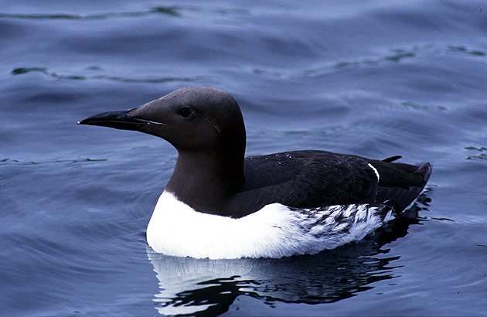
Тонкоклювая кайра. Величиной с ворону. Голова, шея и спинная сторона шоколадно-бурые, грудь и брюшко белые, на боках тёмные пестрины. Лапы и клюв тёмные. Кайры особенно интересны тем, что откладывают по одному яйцу прямо на голых уступах. Яйца кайр весьма разнообразной расцветки, расширены снизу и при толчках не падают, подобно игрушке ванька-встанька. Голос – глухое, хриплое карканье.
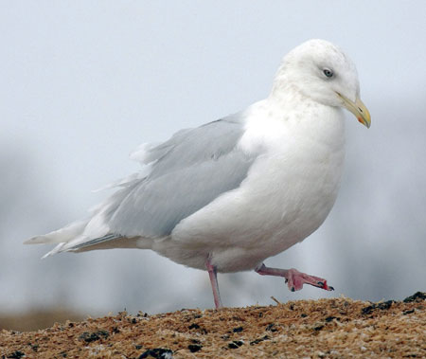
Чайка-моёвка. Немного крупнее голубя. Голова, шея и брюхо белые, спина светло–сизая, крылья с чёрными концами, клюв жёлтый. У молодых птиц на зашейке чёрный полуошейник, на крыле чёрная диагональная полоса. Птица перелётная. Гнездится большими колониями. Гнёзда помещаются на уступах скал. Кладка состоит из 2-3 охристых с тёмными пятнами яиц. Голос – звонкий крик «китти-вей… китти-вей» или «йа-йа-йа».

Природа Крайнего Севера хрупка и ранима, поэтому необдуманная деятельность человека может нанести ей непоправимый ущерб. Заповедник - заповедное место, где оберегаются и сохраняются редкие ценные растения, животные, участки природы. В Мурманской области созданы три заповедника.

КАНДАЛАКШСКИЙ ЗАПОВЕДНИК
(год создания: 1939, численность птиц: около 200 видов)
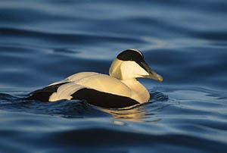
Гага обыкновенная — символ заповедника. Самая ценная птица севера. Гага - крупная морская утка. Живёт на небольших островах. Остающийся в гнёздах пух собирают. Этот лёгкий и нежный пух используется при утеплении спальных мешков и одежды полярников, альпинистов, геологов, космонавтов. Благодаря строгой охране, численность этой птицы возросла.

ЛАПЛАНДСКИЙ ЗАПОВЕДНИК
(год создания: 1930, численность птиц: 176 видов)
В заповеднике можно встретить глухаря, рябчика, тундряную и белую куропатку, клеста, оляпку, юрка, пуночку и других. Здесь гнездятся редкие птицы, занесённые в Красную книгу - сокол-сапсан, скопа, кречет, орлан-белохвост и др.
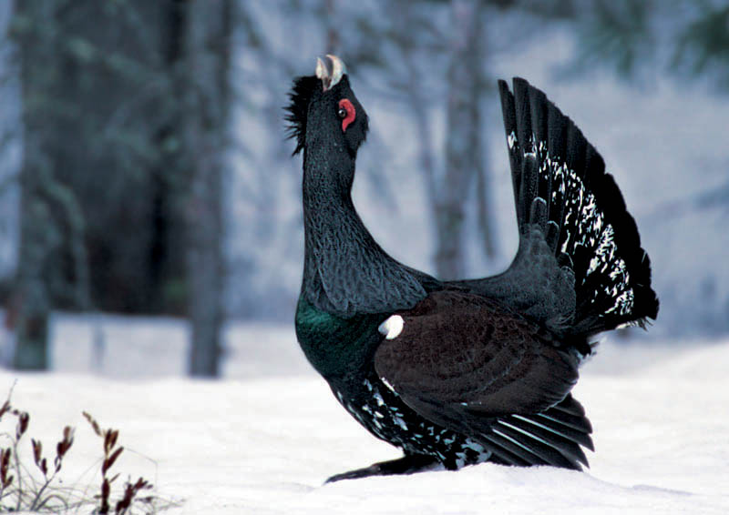
Глухарь — самая крупная птица наших лесов. Размером с индюка. Чёрная, с красной полоской над глазами. Ранней весной, подзывая самку, самец начинает токовать. Глухарь ходит по земле, переваливаясь, распустив веером хвост, и щёлкает клювом, будто две палочки одна о другую стукаются. А песню кончает, будто нож на бруске затачивает. В это время птица становится как бы глухой, ни на что не обращает внимания, потому её и назвали глухарём.

ЗАПОВЕДНИК ПАСВИК
(год создания: 1992, численность птиц: 122 вида)
На территории заповедника можно увидеть птиц, которые занесены в Красную книгу - это луток, лебедь-кликун, скопа, дербник, беркут, бородатая неясыть, орлан-белохвост. Из болотных птиц можно встретить: галстучника, щёголя, журавля. В лесу - кукшу и свиристель.
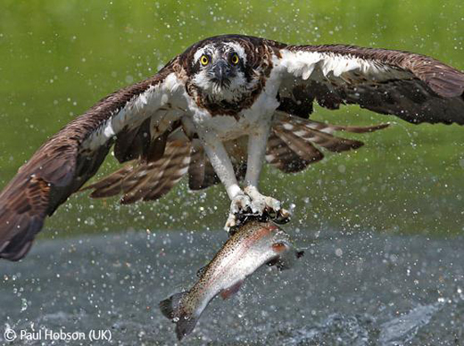
Скопа - самый интересный хищник нашей планеты. Образ жизни у этой птицы весьма необычный. Дело в том, что скопа - это хищник рыбоядный, потому её и называют рыболовом. Зрение у птицы отменное и она высматривает добычу в полёте. Скопа может зависать над водой: для этого она очень часто взмахивает крыльями (это трепещущий полёт - один из самых сложных для птиц - когда движения крыльев напоминает работу винтов вертолёта!) Из этого положения она камнем бросается вниз и вонзает когти в рыбу.
А сейчас, дорогие друзья, предлагаем вам викторину. Думаем, ответить на эти вопросы вам не составит труда.

БЛИЦ-ВИКТОРИНА «Из жизни птиц»

- Птичий домик. (Гнездо)
- Массовое поселение птиц. (Рынок)
- Свисток для подманивания птиц и зверей. (Манок)
- Руки птицы. (Крылья)
- Ноги утки. (Лапы)
- Лесной доктор. (Дятел)
- Пернатые вестники весны. (Грачи.)
- Дитя любых пернатых. (Птенец)
- Рот и нос птицы. (Клюв)
- Кудахчущая наседка. (Курица, или клуша)
- Птица, парящая над океаном. (Альбатрос)
- Пусть я птичка – невеличка, у меня, друзья, привычка: как начнутся холода, прямо с севера сюда. (Снегирь)
- Крупная ушастая ночная птица отряда сов. (Филин)
- Почему снегирю дали снежное имя? (Снегири прилетают к нам с первым снегом, а весной улетают на север в родные края)
Какая птица летает в «очках» на носу? (Филин)
- Северная водоплавающая птица. (Гагара)
- Лесная курица из поговорки: «Глухой, как ...». (Тетерев)
- Пингвин — это птица? (Да)
- За любовь к блестящим предметам ее называют воровкой. (Сорока)
- Почему клёст зимой гнезда вьет? (Зимой много еловых семян для птенцов, а весной нет)
- Какое дерево дятла поит? (Береза своим соком)
- У какой птицы самая большая семья? (У серой куропатки 26 – 28 птенцов)
- Какая перелетная стая обещает снег? (Стая перелетных гусей. Через 2 -3 дня жди снегопада)
- Кто ни разу шага не сделал? (Воробей)

В МИРЕ ИНТЕРЕСНОГО

Существует ли профессия переворачивателя пингвинов?
После военного конфликта 1982 года между Англией и Аргентиной появилась история о пингвинах Фолклендских островов, которые падают на спину от задирания головы на летящие низко самолёты или вертолёты и не в силах подняться обратно на ноги. С течением времени слух обрастал деталями, включая появление новой профессии под названием «переворачиватель пингвинов» — специального военнослужащего, который спасает опрокинутых птиц от умирания. Опасения общественности стали настолько высоки, что в 2001 году группа британских учёных провела долговременное исследование в Антарктиде, в течение которого не зафиксировала ни одного случая падения пингвинов при приближении вертолёта.

Кем приходятся друг другу ворон и ворона?
Ворон и ворона — это не самец и самка одной птицы, а разные виды, хотя принадлежат к одному отряду, семейству и роду. Ворон крупнее, он имеет длину тела в среднем на 10 см больше, чем чёрная или серая ворона.
Зачем совы селят в своих гнёздах змей?
Совы иногда селят в своих гнёздах маленьких змей. Они питаются мелкими насекомыми, конкурирующими с совятами за принесённую совой добычу. Птенцы в результате такого симбиоза быстрее растут и меньше болеют.

